**WELTVERÄNDERERFranz von Assisi**

**Der neue Papst erinnert mit seinem Namen an den Heiligen Franziskus. Doch wer war Franz von Assisi, dass er dies verdient? Wir erzählen es euch**

[Wiebke Plasse](https://www.geo.de/autoren/4441-wiebke-plasse)

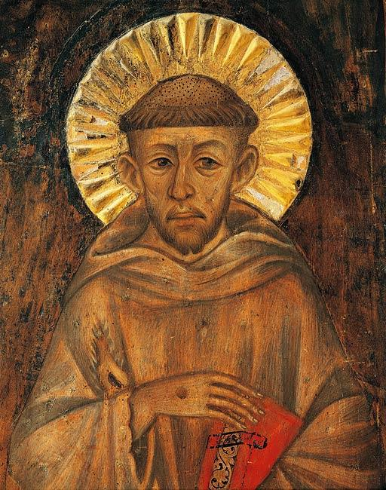

De Agostini/Getty Images

Die römisch-katholische Kirche sprach Franz von Assisi im Jahr 1228 zum Heiligen

* **Franz von Assisi**
* **Bürgerlicher Name:** Franciscus Assisiensis, geboren als Giovanni Battista
* **Lebensdaten:** 1181 bis 3. Oktober 1226
* **Zitat:** "Alle Geschöpfe der Erde fühlen wie wir, alle Geschöpfe streben nach Glück wie wir. Alle Geschöpfe der Erde lieben, leiden und sterben wie wir, also sind sie uns gleich gestellte Werke des allmächtigen Schöpfers - unsere Brüder."

Franz von Assisi war der Gründer des Ordens der Franziskaner und wird als Heiliger verehrt.

**Wie Franz von Assisi lebte**

Franz von Assisi wurde im Jahre 1181 in Assisi als Sohn reicher Tuchhändler geboren. Durch das Vermögen seiner Eltern konnte Franz eine gute Ausbildung genießen. Er lernte sehr früh das Lesen, Schreiben und Rechnen und wandte sich der Religion zu. Seine große Nähe zu Gott entwickelte sich in den Jahren um 1204/1205.

Auf dem Weg zu einem Kriegszug erschien er ihm im Traum. Mit den Worten "Kehre zurück in die Heimat, denn ich will dein Gesicht in geistlicher Weise erfüllen", überzeugte der erschienene Gott den Gläubigen vollendst. Das Leben von Franz von Asissis änderte sich komplett. Er zog sich immer mehr zurück und widmete sich seinem Glauben.

Sein Vater hielt von dem neuen Handeln seines Sohnes wenig. Obwohl die Familie viel Geld besaß, versuchte Franz von Assisi arm zu leben. Der Streit zwischen Vater und Sohn fand sein Ende im Jahr 1207 vor Gericht: Dort verzichtete der junge Assisi auf sein Erbe und jegliche Unterstützung seines Vaters. Er wolle von nun an ohne Vermögen und nach dem Vorbild Jesu Christi "sine glossa" leben. Aus dem Lateinischen übersetzt heißt das so viel wie "ohne Hinzufügungen und Veränderungen". Als seinen Vater bezeichnete er von nun an nur noch Gott.

**Wie Franz von Assisi die Welt veränderte**

Franz von Assisi lebte deshalb in freiwilliger Armut. Er erbettelte sich Nahrungsmittel und wohnte als so genannter Aussätziger außerhalb der Stadtmauern. Seinen Auftrag sah er darin, seinen Glauben in die Welt zu tragen. Im Laufe der Zeit konnte er weitere Menschen von dieser Lebensweise überzeugen. Wie er kleideten sie sich in einfache Gewänder, gingen barfuß und lebten ohne Geld.

Mittlerweile zu zwölft reisten sie 1215 nach Rom, wo sie vom Papst Innozenz III. eine Bestätigung und von Gott gegebene Erlaubnis für ihre Lebensweise einholten. Diese Zustimmung gilt als Gründung seines Ordens. Gemeinsam und immer weiter wachsend, reisten die so genannten "Minderen Brüder" umher. Doch Franz von Assisis Gesundheit verschlechterte sich schnell, sodass er die Ordensleitung abgeben musste. Er zog sich zurück und lebte abgewandt von seinem Orden auf dem Berg La Verna.

Als er im Herbst 1226 spürte, dass sein Tod näher rückte, reiste er ein letztes Mal in die Stadt zur Portiuncula-Kirche, wo er Jahre zuvor erstmals mit seinem Orden gepredigt hatte. Dort verstarb er am 3. Oktober 1226.

Zwei Jahre nach seinem Tod wurde Franziskus, wie Franz von Assisi auch genannt wird, von Papst Gregor IX. heiliggesprochen. Einige seiner Werke, unter anderem die Ordensregeln sowie Teile seines Testaments, sind erhalten geblieben. Sie gelten noch heute als Anleitung zum Leben vieler Anhänger des römisch-katholischen Glaubens.

Weil Franz von Assisi in vielen seiner Erzählungen und Predigten die Gleichheit von Mensch und Tier erwähnte, gilt er als einer der ersten Tierschützer in der Geschichte. An seinem Todestag am 4. Oktober wird deshalb auch der Welttierschutztag gefeiert. 1980 ernannte Papst Johannes Paul II. Franz von Assisi zudem zum Schutzherren von Umwelt und Ökologie.

Auch der im März 2013 ernannte Papst, Jorge Kardinal Bergoglio, wendet sich dem heiligen Franziskus zu. Er nennt sich Franziskus und will getreu seinem Vorbild mit so wenig Luxus und Geld leben wie möglich.